32ème AUTRES RIVAGES EN PAYS D’UZES
26 juin > 3 juillet 2026
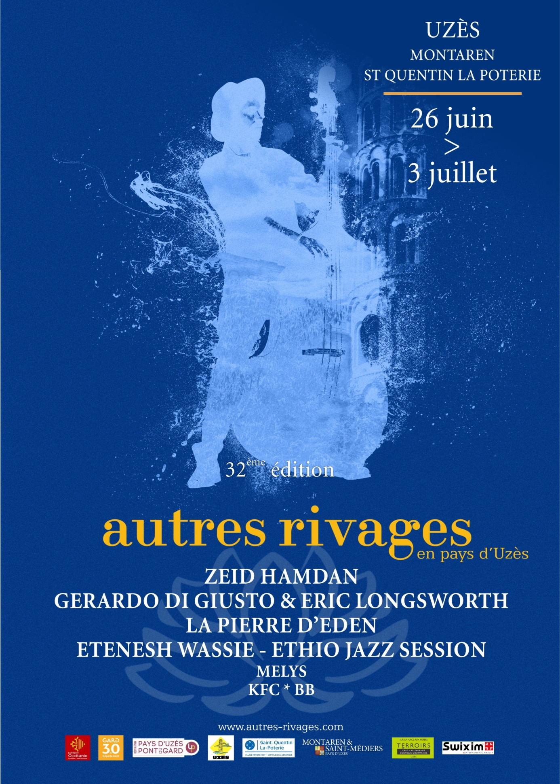

EDITO

Loin du fracas du monde et à l’abri des algorithmes, Autres Rivages, festival indépendant, « artiviste », continue sa route toujours préférant les chemins de traverse. « Artiviste » d’ailleurs tant il incite nos rêves à poursuivre une audace artistique à la rencontre de la diversité des formats.

Portés par ces paroles libertaires, jardins d’Uzès et du Pays d’Uzès s’enivreront donc durant quelques heures éphémères d’une ivresse insolente en cinq dates.
Le réveil de l’underground de Beyrouth avec Zeid Hamdan, les ondulations singulières avec les saillies du Duo Gerardo Di Giusto/Eric Longsworth en intro de « La Pierre d’Eden » euphonie d’une Tunisie sonore portée par la voix d’opéra d’Alia Sellami, l’Euphone de Marc Antoine Millet, la diffusion de Jean Benoit Gosse, la chaleur de la contrebasse, la profondeur basse acoustique mêlées au feulement sorcier de la voix grave de la chanteuse éthiopienne Etenesh Wassié et le monde organique de Mélys naviguant en instants précieux entre anglais et espagnol nous donneront la force, le pouvoir d’attraper les étoiles !
En clôture, l’ultime concert dévolu aux racines du Blues du Mississipi et servi par le trio KFC **BB** sera offert à tous avec une entrée libre pour un juste hommage dû à l’extraordinaire apport de la musique afro américaine au XXème siècle.
Toute une constellation de talents à partager entre tous, entre vous, entre amis, abondamment, sans modération.
Bon festival !

PROGRAMME COMPLET
**ZEID HAMDAN
JARDIN DE L’EVECHE - UZES /
vendredi 26 JUIN 2026 / 21h30
**GERARDO DI GIUSTO & ERIC LONGSWORTH
JARDIN DE L’EVECHE - UZES (1ère Partie)
samedi 27 JUIN 2026 / 20H
** LA PIERRE D’EDEN

JARDIN DE L’EVECHE UZES (2ème Partie)

samedi 27 JUIN 2026 / 21h30

** ETENESH WASSIE - ETHIO JAZZ SESSION
JARDIN DE L’EVECHE UZES
dimanche 28 JUIN 2026 / 21h30
** MELYS
LES JARDINS DU TEMPLE - MONTAREN (Gard)
Mercredi 1er JUILLET 21H30
** KFC * BB *
PLACE DU MARCHE – ST QUENTIN LA POTERIE /
VENDREDI 3 JUILLET 2026 - 21h30
Billetterie en ligne /www/uzes-pontdugard.com
Site du festival/ autres-rivages.com
ZEID HAMDAN
JARDIN DE L’EVECHE - UZES 21h30 / vendredi 26 JUIN 2025
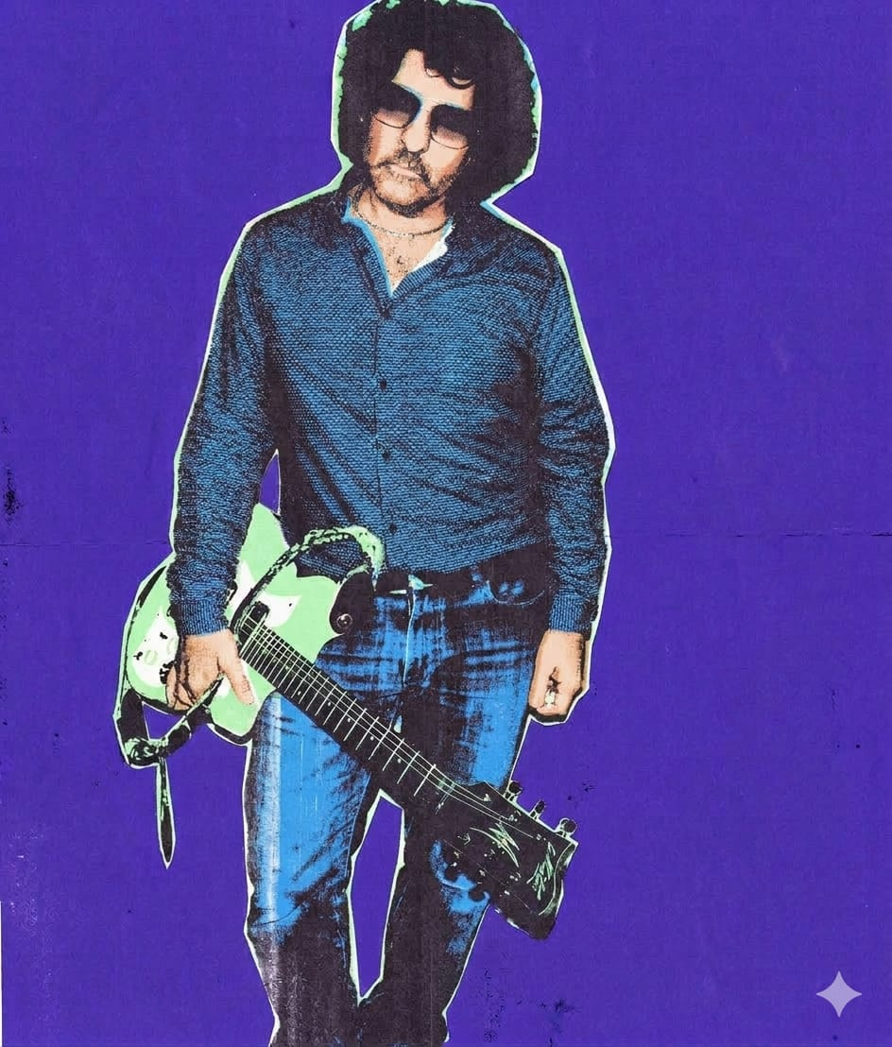

ZEID HAMDAN /

VENDREDI 26 JUIN 2026 / 21h30/ 20€ Tarif unique JARDIN DE L’EVECHE UZES/

Figure incontournable de la scène musicale alternative du monde arabe, Zeid Hamdan est un producteur, compositeur et multi-instrumentiste libanais dont les créations lui ont valu le surnom de “Pope of underground” au Moyen-Orient.

Il s’est imposé dès les années 2000 avec Soapkills – duo pionnier formé avec Yasmine Hamdan – en mêlant sonorités électroniques et mélodies arabes, fusion audacieuse qui ouvrira la voie à toute une génération. Zeid poursuit depuis un parcours à la fois personnel et prolifique, entre collaborations transfrontalières et projets engagés, comme en témoigne le projet Bédouin Burger.

Depuis 2025, il assure la direction musicale de la création présentée au Printemps de Bourges consacrée à Oum Kalthoum, ainsi qu’un nouvel EP à paraître chez MDLBEAST Records, label incontournable en région SWANA. Sur scène à Uzès ce printemps 2026 verra en avant première l’horizon d’un live électrisant à la croisée du rock psyché, des textures électroniques et des réminiscences orientales.

Entretien avec Zeid Hamdan

Propos recueillis par Vanessa Asse en mai 2025.

Comment est née l’idée de cet hommage à Oum Kalthoum ?

Ce concert est né d’une initiative du Festival Le Printemps de Bourges pour son édition 2025. À l’origine, c’est le compositeur Khalil Hentati qui avait été sollicité mais, comme il était en production, il leur a suggéré mon nom. Une grande partie de mon travail est consacrée à la réactualisation de grands morceaux classiques du répertoire arabe. Au sein de plusieurs formations dont SoapKills et Bedouin Burger, j’ai été amené à moderniser des titres comme ceux de la chanteuse syrienne Asmahan, de l’Égyptien Mohammed Abdel Wahab ou encore des chants anciens, les muwashahat. Lorsque Le Printemps de Bourges m’a contacté, il m’a demandé de réactualiser les morceaux emblématiques d’Oum Kalthoum, de mettre en valeur son répertoire, d’en proposer une version plus contemporaine tout en respectant sa forme originelle. Nous avons travaillé collectivement : avec l’équipe du Printemps de Bourges, avec les artistes que nous avons réunis, avec l’interprète et joueur de luth libanais Oussama Abdelfattah qui sera à nos côtés sur scène et qui a rendu possible ce projet d’adaptation.

Vous vous êtes immergé pour l’occasion dans l’univers d’Oum Kalthoum…
C’était la première fois que j’explorais son répertoire et je l’ai vécu comme un challenge. Je me suis mis dans une situation d’écoute intense pendant trois mois. Dans les transports en commun, dans les parcs, à la maison, la voix d’Oum Kalthoum était dans mes oreilles. Je suis entré dans une forme de transe. Sa musique m’a habité. J’ai travaillé en studio afin de voir comment jouer son répertoire à la guitare électrique ou au clavier, comment programmer du beat sur ses œuvres. J’ai demandé aux artistes de choisir les titres qu’ils aimeraient interpréter. Grâce à eux, j’ai découvert une myriade de morceaux, parfois même des chansons rares que l’on entend très peu. À partir de leur sélection, j’ai travaillé main dans la main avec l’orchestre afin que leurs accords s’harmonisent avec mes sons électro.
Comment les interprètes et instruments présents sur scène contribuent-ils à construire un pont entre tradition et modernité ?
Sur scène, vous retrouvez les instruments qui composent la base de l’orchestre traditionnel. Il y a un qanûn, qui est une sorte de harpe orientale posée à l’horizontale, des luths, le violon et la percussion. Je suis également au plateau avec ma basse et mes synthés, accompagné d’un batteur. Nous avons réuni sept artistes aux parcours et influences éclectiques. Il y a d’abord Maryam Saleh avec qui je collabore depuis plus de dix ans. Elle fait partie de ceux qui m’ont initié à la musique égyptienne. Il y a ensuite Natacha Atlas. Quand j’ai entamé mon travail d’actualisation de la musique arabe, Natacha le faisait déjà : on se souvient tous de I Put a Spell on You ou Mon Amie la Rose. Abdullah Miniawy fait partie de cette génération d’artistes égyptiens très appréciés sur la scène indépendante. Il y a également les rappeurs Danyl et Rouhnaa. C’est un exercice passionnant de voir comment ils intègrent Oum Kalthoum dans leurs propres compositions. J’ai rencontré Camelia Jordana à l’Institut du monde arabe en 2020, lors d’un hommage pour le Liban à la suite de l’explosion du port de Beyrouth. Je connaissais ses chansons en anglais. Avec ce concert, j’ai découvert qu’elle est très familière de la musique arabe. Enfin, il y a Souad Massi, véritable icône de la musique contemporaine folk arabe. Ce fut passionnant de l’entendre chanter Oum Kalthoum, car son répertoire est très loin de la forme classique arabe. Souad réactualise la musique arabe de façon folk. Ensemble, nous avons imaginé des accords jazzifiés. Toutes et tous forment un joyeux mélange. Elles et ils ne nous proposent pas une succession de reprises. Toutes et tous se sont approprié les titres. Ils font résonner l’âme et l’esprit d’Oum Kalthoum, son côté rebelle, courageux et libre.

Cinquante ans après sa disparition, que représente, selon vous, Oum Kalthoum pour la scène musicale arabe ?

Elle est l’une des meilleures ambassadrices de la musique classique arabe. Oum Kalthoum était extrêmement fière de ses origines, elle était féministe, elle avait un amour immense de son pays. J’ai vraiment envie que les spectateurs gardent ce concert à jamais en mémoire. J’ai vraiment envie de faire quelque chose de mémorable tout en rendant un hommage à la hauteur de cette artiste grandiose.

GERARDO DI GIUSTO & ERIC LONGSWORTH
samedi 27 JUIN 2026 / 20H / 20€ / tarif unique
JARDIN DE L’EVECHE UZES (en 1ère Partie de La PIERRE d’Eden)
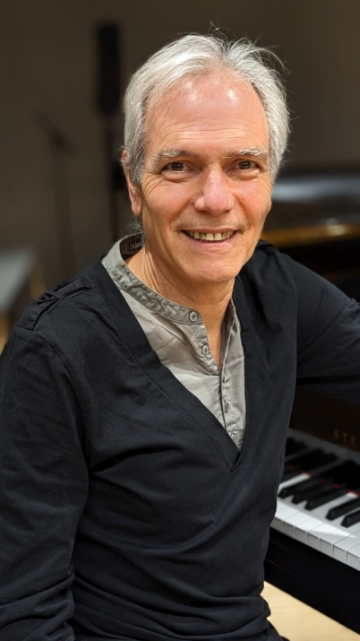
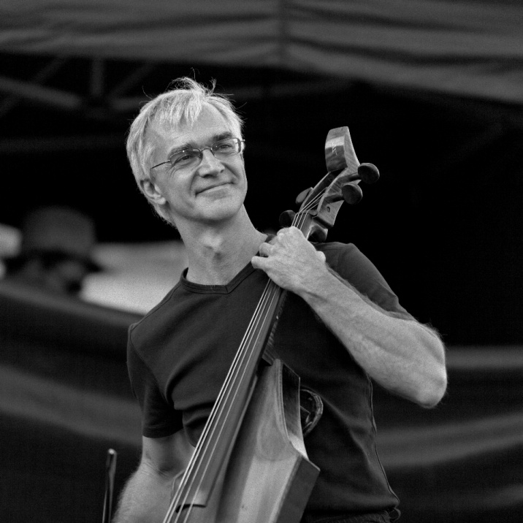
« Contrebasse - Piano, un duo hors du commun pour une musique virtuose, originale, dynamique, séduisante et néanmoins poétique. Les origines argentines de Gerardo Di Giusto s’entremêlent au passé jazz d’Eric Longsworth dans une quête contemporaine de leurs cultures populaires. » ​
Gerardo Di Giusto Pianiste-compositeur argentin (écriture, improvisation) raffiné et contemporain, puise ses racines dans la tradition argentine. Formation au conservatoire de Córdoba, puis Paris (piano, écriture, arrangement jazz au C.I.M. avec Laurent Cugny), Diplômé Supérieur de Direction d’Orchestre à l’École Normale de Musique de Paris. Carrière internationale entre Europe, Amérique latine et Japon, (soliste & compositeur).
« Gerardo Di Giusto change ostensiblement la perspective de la musique argentine actuelle » (Le Monde de la Musique)
Eric Longsworth Américain installé en France, compositeur et violoncelliste, artiste "inclassable", aux confluents de plusieurs styles. Auteur d’un univers musical singulier entre jazz et musiques actuelles, doté d’un sens évident du rythme, virtuose du violoncelle tirant de son instrument électrique autant de mélodies captivantes que d’harmonies inédites.
« Un monologue espiègle qui ne ressemble à rien de commun et c’est déjà une promesse en soi ! » (Le Monde)
LA PIERRE D’EDEN
JARDIN DE L’EVECHE UZES – 21h30 / 20€ / tarif unique

samedi 27 JUIN 2026 (2ème partie)

( A noter la 1ère partie Gerardo Di Giusto & Eric Longsworth)

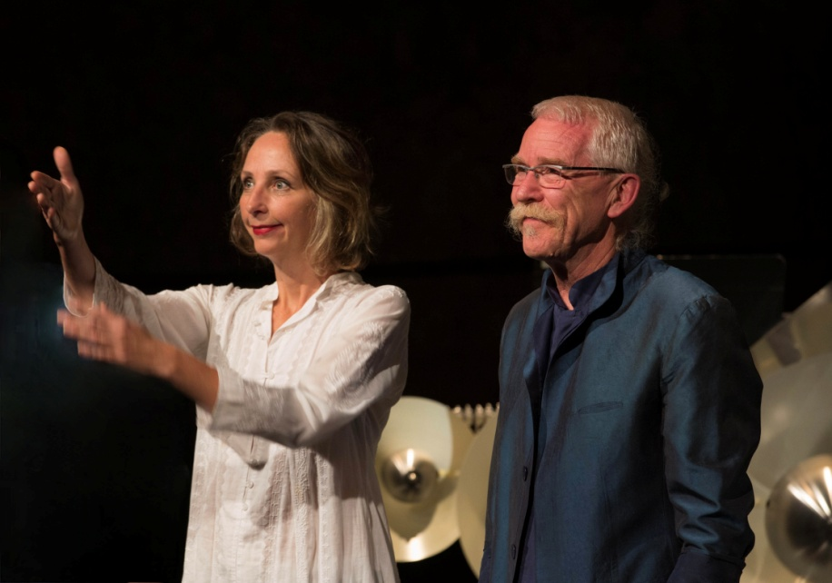
​

LA PIERRE D’EDEN / (Cycle ANAMORHOSE)

Musique pour voix, Électronique et Euphone.
Textes du poète tunisien Ouled Ahmed. Alia Sellami (Voix, composition) - Marc Antoine Millon (Euphone, électronique et composition) - Jean Benoit Gosse (diffusion 5.1)

Tunisie Sonore. La captation des « paysages sonores » à Tunis, dans la Médina, dans la rue auprès de musiciens locaux Salah El Ouergli (Gombri) , Ahmed Litaiem (Naï), des élèves de Alia Sellami à l’Institut Supérieur de Musique de Tunis.
Composition. L’analyse spectrale des « paysages sonores », leurs propres harmonies, leurs propres rythmiques, constitue la base du processus compositionnel. L’aspect transculturel de la voix de Alia Sellami, peu commun dans le milieu du chant, permet une écriture polymorphe : voix d'opéra (travaillée), chant traditionnel (voix brute), le parler/chanter (slam). Les textes sont superposés aux paysages sonores recomposés, mixés et le chant cristallin de l’Euphone. L’informatique électroacoustique multiplie les voix et expose ces polyphonies sur les quelles, en direct, la voix solo s’exprime. Ces « voix » sont spatialisées grâce la diffusion en 5.1 et le mixage en temps réel.

Projet aidé par l’Institut Français de Tunis, la DRAC Nouvelle Aquitaine, l’OARA, le festival International des Francophonies.

- CYCLE ANAMORPHOSE -

« La Pierre d’Eden »
Le projet est né en 2024
Marc Antoine Millon et Alia Sellami ont été sélectionnés pour une résidence internationale d’écriture par l’institut Français à Tunis, à la Villa Salambo. Période Mars /Avril 2024.
https://www.institutfrancais-tunisie.com/villa-salammbo-lift-annonce-les-laureats-de-la-saison-4#/
Le projet final a été créé au Festival International des Francophonies à l’Opéra de Limoges en septembre 2025. Avec les Aides de La DRAC Nouvelle Aquitaine, l’OARA et la Commune de Vicq sur Breuilh.
Musique pour Voix, Euphone et Électroniques, avec les textes du Poète Tunisien Ouled Ahmed, augmenté d’un aspect visuel avec un Calligraphe (réalisation d’une toile de grand format pendant le concert)
Alia Sellami : Composition / Voix (Tunisie),
Marc Antoine Millon : Composition / Euphone basse, Électroniques,
Mzi Dabi : Peintre Calligraphe
Jean Benoit Gosse :mixage et diffusion 5.1 en temps réel.

Anamorphose, le principe :
Le terme anamorphose désigne d’une façon générale, la transformation qui, à un objet fait correspondre l'objet dont il est l'image virtuelle dans un système optique, pour un observateur donné situé à distance finie ou infinie.
L’invention de la perspective à la fin du XIVème siècle en Italie révolutionne l’histoire de la représentation Remettant en cause l’espace qui est en jeu, dans tous les domaines de l’art. L’anamorphose est une dérive de la perspective, une déformation réversible d’une image.
Utilisée aujourd’hui encore par nombre d’artistes plasticiens, elle est la quintessence de la forme, une prouesse technique qui produit du sens, de la poésie.

Traduction de la théorie de l ‘Anamorphose dans le domaine du son et

du processus compositionnel.
Les nouvelles technologies informatiques, logiciels de traitement et de captation de sons, instrumentation électroacoustique, système de multidiffusion, créent une nouvelle perspective dans l’univers musical, contenant une poétique de l’abstraction, une illusion sonore. Repérage, captation et collectage de sources sonores naturelles ou industrielles appartenant désormais au « Patrimoine Sonore » d’un lieu typique, d’une cité, d’un complexe industriel, voire à la littérature, etc.
Analyse du spectre sonore des échantillons, analyse harmonique, rythmique, morphique, au moyen des outils informatiques. Isolation des partiels. Processus anamorphique, de transformation, de déformation, de séquençage du spectre sonore.
Composition : à la fois savante et improvisée.
Utilisant les fichiers obtenus suite aux processus de transformation, soit comme une
trame ou une architecture de base, soit comme objets sonores. Utilisant le parc instrumental
acoustique et les modules électroacoustiques.
Les créations sont données en concert en multidiffusion de type 5.1, dans des salles de concert, mais aussi dans
des espaces acoustiques particuliers, tels que des grottes, des granges, des églises, des bordures de plan d’eau, des musées.

Tunisie Sonore.

Les captations sonores ont été faites en Tunisie, à Tunis, La Marsa, Sidi Bou Said, dans la
Médina, dans la rue, sur les toits,
Auprès de musiciens locaux comme Salah El Ouergli, joueur de Gombri, Ahmed Litaiem, joueur de Naï, le Chœur « Aloes », auprès des élèves de Alia Sellami à l’Institut Supérieur de Musique de Tunis.
Nous avons enregistré des mots des phrases, tirés des textes de Ouled Ahmed, auprès de Tunisiens, à la maison de la poésie, et dans l’espace de l’association « L’Art Rue » avec les enfants (deux jours d’ateliers). Nous avons rencontré ces acteurs de la vie culturelle Tunisienne lors de la préparation de « Envolée Céleste » en 2017 avec Jean Donnet.

Après le traitement de ces fichiers on obtient des « paysages sonores », qui ont leurs propres harmonies, leurs propres rythmiques, qui sont la base du processus compositionnel. L’aspect transculturel de la voix de Alia, peu commun dans le milieu du chant, permet une écriture polymorphe, la voix d'opéra (travaillée), le chant traditionnel (voix brute) le parler/chanter, (slam). Les textes sont superposés, mixés avec les paysages sonores et le chant cristallin de nos instruments. L’informatique électroacoustique permet de multiplier les voix et d'exposer des polyphonies sur les quelles, en direct, la voix solo s’exprime. Ces « voix » sont spatialisées grâce à la diffusion en 5.1 et le mixage en temps réel.

Titres des pièces élaborées pendant la résidence : « Promenade » (ambiances multiples de la cité). « Minaret » (les 19 mosquées à 4h du matin) « Artisans » (les ateliers de la médina) « La pierre d’Eden » (Naï/voix) « Céramiques » (le son de la terre) « Gombri » (une trame traditionnelle jouée par Salah) « Femmes de mon Pays » (Voix multiples enregistrées pendant les ateliers à L’université)

Nous reprendrons la pièce créée en 2017 « Des jours des années » sur un poème de Ouled Ahmed pour le final du concert.

https://www.youtube.com/watch?v=_8-m304RieQ

Mohamed Sgaier Ouled Ahmed (TN) (1955/2016)
« C’était un poète essentiel, un révolté, continuellement inquiet pour l’avenir de la démocratie et la révolution en Tunisie … » (M. Mezghani) « C’est ainsi qu’a vécu Ouled Ahmed dans l’agitation politique et idéologique, à l’instar d’un oiseau dans une forêt : ne fréquentant pas les denses ombrages, il résidait au coeur de la clairière lumineuse, solitaire dans les bras d’une branche solitaire. » (Adonis) les mots de la chanteuse Libanaise Majida El Roumi, publiés à la suite du décès du poète : « Ta poésie n'est pas seulement une harmonie de lettres et de mots. Ta poésie est belle à l'image de ta terre, de ton peuple, de ton enracinement dans un pays que j'ai aimé comme personne ne l'a aimé [...] Je te pleure comme te pleure Carthage aujourd’hui. Une belle chandelle s'est éteinte. Parce que nous sommes de terre et à la terre nous revenons »

Nous ne rallumerons pas la chandelle mais porterons plus loin sa lumière.

- LES MUSICIENS DE L’ENSEMBLE -

ALLIA SELLAMI, Soprano

Artiste aux multiples facettes, Alia Sellami mêle avec la même maitrise, chant lyrique, contemporain, jazz et arabe. Par passion musique contemporaine et improvisation sont devenues une spécialité exercée dans des spectacles expérimentaux et pluridisciplinaires « la fiesta » I. Galvan. Créatrice et interprètes de ses propres Concerts-performances, « Opérator » Marseille capitale culturelle 2013, « l’autre et moi » MUCEM 2015….
Elle compose aussi pour le théâtre, la danse, le cinéma ainsi que pour divers ensembles : le Chœur les Éléments, le Concert Impromptu. Elle enseigne la technique vocale à l’université de Tunis depuis 2006. Elle est décorée de l’ordre du mérite culturel Tunisien Artiste Tunisienne a étudié le chant classique en France, elle travaille la musique contemporaine ainsi que
l'improvisation dans différents ensembles Français, rentre en Tunisie après quelques rôles solistes et sa participation aux
chœurs de Radio France, et se spécialise auprès de maitres Arabes dans le chant traditionnel.

La voix soliste est le fil conducteur du spectacle :
- partie d'un tout, intégrée comme instrument,
- soliste, brillante, émouvante,
- intimiste qui susurre les mots dans le creux de l’oreille.
.

MARC ANTOINE MILLON

Percussionniste Compositeur structuriste. IL étudie la percussion au CNR de Limoges, où il obtient un premier prix. Il travaille l’improvisation avec Jean-Pierre Legay. Professeur, il enseignait la percussion au Conservatoire de Brive. Avec les frères Baschet il participe à la création de percussions multitimbrales.
Il est actuellement l’unique joueur d’Euphone basse au monde. Il
confonde l’Ensemble HOPE avec lequel il réalise de nombreuses
créations, concerts, évènementiels, Musiques expérimentales.
Musicien et musicien-comédien, il compose des musiques originales pour
différentes formations, l’Ensemble, le cinéma, le théâtre, le Théâtre radiophonique et la danse. Il conduit des expériences originales sur la construction de structures sonores et de mises en scène de spectacles.

Ensemble HOPE
Création contemporaine / Direction artistique : Marc Antoine Millon
L’Ensemble HOPE se consacre à la création musicale d’aujourd’hui. Musiques savantes et improvisées où sont associés les instruments classiques, contemporains et les nouvelles technologies électroacoustiques. L’Euphone et l’Euphone Basse sont la base du parc instrumental. Les créations musicales produites sont concentrées autour de ce patrimoine encore méconnu.
La production de concerts et de spectacles interdisciplinaires, le développement d’une nouvelle pédagogie
associée à la pratique de l’instrumentarium pédagogique « Ludophones » sont les grands axes artistiques.
Les créations de l’ensemble HOPE ont été présentées sur le continent Européen (Danemark, Allemagne,
Belgique, France, Espagne, Suisse, Pays-Bas, Roumanie, Italie, Grèce, Angleterre), sur le continent Asiatique
(Chine) et en Amériques (Etats Unis d’Amérique, Brésil, Colombie).
L’ensemble travaille en étroite collaboration avec les acteurs de la facture instrumentale contemporaine.
En 1791, Ernst Friedrich Chladni (1756-1827) invente l’Euphone. Sur le même principe, dans les années 50, les sculpteurs sonores Bernard (1917-2015) et François (1920- 2014) Baschet inventent l’orgue de verre Lasry-Baschet, dénommé orgue de cristal, puis finalement Cristal Baschet.

Soutiens & agréments :
L’association Ensemble HOPE a l’agrément, pour ses actions éducatives et pédagogiques, du Conseil Régional et de la DRAC
ALPC. Coproduction: La fondation La Borie en Limousin, société Titanium Sound™ & Master-mix Lab. Avec le soutien
financier de la SACEM, DRAC NA, du Conseil Régional NA, du Département de la Corrèze, de l’Institut Français, FEVIS,
Bureau Export, Futurs composés.

Compositeurs : Kim Arnesen, Veronika Adamicova, Gérard Assayag, Georges Bloch, Jean Philippe Calvin, Bernard Carlossema, Sori Choï, Gualtiero Dazzi, Marc Delcourt, Michel Deneuve, Dominique Dupraz, Sébastien Farge, Hugues Genevoix, Bruno Ginner, Jean Michel Hasler, Sae-Jung Kim, Alain Kremsky, György Kurtag, Alain Labarsouque, Jean-Pierre Legay, Jung-Ju Lee, Christophe Looten, Thierry Machuel, Emmanuel Séjourné, Guy Rebel, Mike Sheridan, Roger Steptoe, Alain Voirpy, Pascal Zavaro, Patrice Fouillaud, Isabelle Fraisse, Sirah Martinez Alvarez, Caroline Marçot, Lucie Prod’homme.

Partenariats :/Ensembles : Trio Polycordes Camerata Vocale, Epsilon, Cordes Sans Cibles, Méliades, Stolon,

Mora Vocis, Compagnie Grain de Son,.
Conservatoires de Limoges, Brive-la-Gaillarde, Tulle, Besançon, Gap, Rodez, Albi, Macon, Périgueux, Guéret, Orléans.
Festivals : Musiques Démesurées, Vézère, Saint Robert, 1001 notes, Uzerche, Maintenon, Tulle « les Nuits de Nacre », Solignac Fondation La Borie, Rodez « Journées de la poésie », Limoges « Christi-Urbaka », Pékin,« Journées anti-carbone », Toulouse « Passe ton Bach », Festival de Jazz de Copenhague, 1001 notes, Spoletto.
Musées : Art contemporain Rochechouart, Denys Puech Rodez, Le Mans, Saint Claude, Limoges « les Compagnons »,
State Muséum of Contemporary Art Thessaloniki GRECE,
Cécile Sabourdy Vicq sur Breuilh, Musée du verre Conches en Ouche.
Théâtres : E]quinoxe, Sénart, Le Manège, La Fabrique, Expression 7, La Passerelle, Sur le Fil, Les 7 Collines, l’Union,
Le Grenier à Sel, la Genette Verte.

Dernières prestations
- "Paysagens plasticas e sonoras" SESC Pinheiros à Sâo Paulo. BRESIL.
- "Nuit du label Entreprises du Patrimoine Vivant" ministère de PME, Grand Palais. Paris.
- "Styx" création pour la Haute École de Musique Genève. SUISSE.
- "Premier festival anti-carbone" Théâtre de la Cité Interdite Pékin. CHINE.
- "Antwerpen Diamond Conférence" Anvers. BELGIQUE.
- "Improvisation" avec l’IRCAM (OMax) Brive la Gaillarde.
- "L’École Buissonnière" Fondation La Borie Solignac, Scène Nationale Théâtre-Sénart. Musée Denys Puech.
- Rodez "3i" Concert internet, Iteractif, International, Interart, au Théâtre de l’Union Limoges.
- "Triptyque" Théâtre de L’Athénée Paris.
- "L’Ecole Buissonière" Fondation La Borie Solignac
- "Sternchenlied " " Le Rituel de la Ronce " Musée Denys Puech. Rodez
- "Esquisses Végétales" Fondation La Borie Solignac
- "Ouvert la Nuit" France Inter Paris.
- "Nouveaux rivages" State Museum Thessaloniki. GRÈCE.
- "L’École Buissonnière" Fondation Ensemble RTS Genève. SUISSE
- "Chants de l’Âme" Abbaye de Noirlac, Florac, Festival Musiques Démesurées Clermont Ferrand, Théâtre de
- Soustons.“White Sheet “ DR Koncerthuset Copenhague, Aahrus. DANEMARK.
- “Envolée Céleste” EPCC Pont du Gard, Festival « les Saisons Contemporaines » Vicq, La Genette Verte
- Florac."Triptyque" Medellin, Bogotta, Tunjà, Buenaventura, San Andrès. COLOMBIE.
- « Laborigins » avec Marie Odile Monchicourt, La Megisserie St Junien.
- "Triptyque" Timisoara Filarmonie Banatul. ROUMANIE.
- "Triptyque" Festival Dei Due Mondi, Spoleto. ITALIE.
- "Triptyque" Classical/NEXT Rotterdam PAYS-BAS.
- “Tryptique” Les Salons en Musique Institut français du ROYAUME UNI
- « La Roue Harmonique » Cité de l’accordéon Tulle.
- « La Pierre d’Eden » Institut Français de Tunisie, Festival International de Francophonies Limoges.

Ensemble HOPE : https://www.youtube.com/@hopensemble/videos
ETENESH WASSIE - ETHIO JAZZ SESSION
JARDIN DE L’EVECHE UZES - 21h30 / 20€ / tarif unique
dimanche 28 JUIN 2026
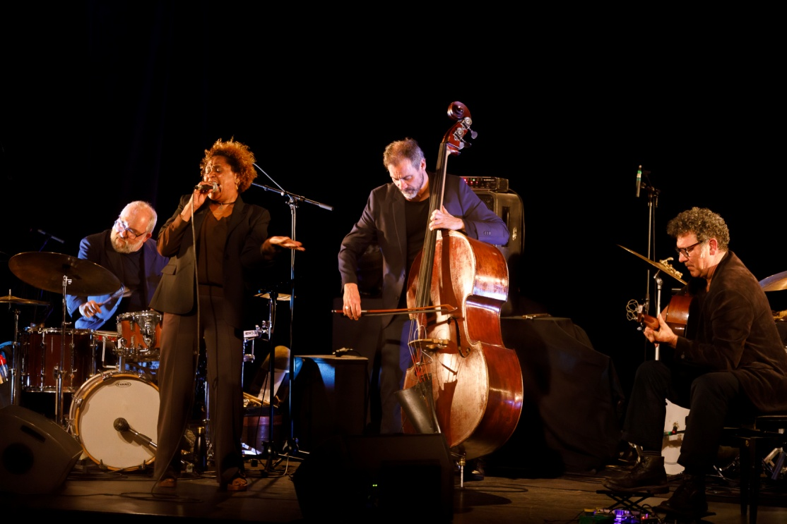

: UZES JARDIN DE L’EVECHE
Dimanche 28 juin 2026 - 21h30
ETENESH WASSIE ETHIOJAZZ – « ARADA » -
L’histoire unissant Etenesh Wassié aux musiciens de Freddy Morezon est longue. Après un 1er album avec Le Tigre des Platanes, la chanteuse fait alors muter un répertoire séculaire, fondé sur l’improvisation, du côté du free jazz et du Krautrock. Le nouvel opus, Arada, s’envisage autant comme l’'aboutissement d'un travail amorcé depuis 2018 en trio, que comme un nouvel élan. La chaleur de la contrebasse et la profondeur de la basse acoustique épousent désormais les feulements graves, puissants, hypnotiques de la chanteuse éthiopienne pendant que la batterie apporte groove et contraste La musique habitée, joueuse, joyeuse, les halètements rauques, les sons de drone, hors de se cantonner au registre disruptif, éclairent ici les émotions vacillantes et la vulnérabilité des êtres.

Etenesh Wassié - ETHIOPIAN VOICE

Etenesh Wassie est une aventurière. Dotée d’une personnalité hors norme, elle est prête à se lancer dans les projets les plus fous. Née à Gonder en 1971, elle découvre très tôt qu’elle a une voix. Elle commence sa carrière au début des années 90 dans des "azmaribèts" d'Addis-Abeba, ces équivalents de cabarets où elle perpétue la tradition dans d'audacieuses improvisations vocales riches en double sens ("sèm-enna-wèrq", le fameux sport intellectuel national !). Bien qu’elle ait su s’imposer avec ses costumes trois pièces, son humour et son sens de la blague bien affûtée, Etenesh a toujours eu une place à part dans le milieu traditionnel azmari d’Addis. En Ethiopie, la tradition azmari, ces "griots" de l’Afrique de l’est, est très forte et s’inscrit dans le quotidien. Invitée très rapidement par plusieurs musiciens éthiopiens avec lesquels elle collabore sur scène ou sur disque (répertoire traditionnel, compositions originales), Etenesh s’affranchit peu à peu et intègre un réseau international qui sort des sentiers battus. Etenesh a tourné de 2007 à 2010 en France et en Europe avec les toulousains du Tigre des Platanes et travaille depuis 2009 avec Mathieu Sourisseau.
Aujourd'hui Etenesh Wassie joue régulièrement à Addis Abeba avec différents musiciens éthiopiens et européens dans des clubs, des festivals, des soirées privées. Chanteuse reconnue dans le milieu azmari comme dans le milieu des musiciens contemporains, elle est souvent invitée, special guest, par les groupes actifs sur la scène d'Addis.
Elle a été la Reine de Datsun Sefer pendant 15 ans. Une rue cultissime remplie d'azmaribets, un axe incontournable où l'on pouvait passer - il y a quelques années - la nuit de cabaret en cabaret mais qui connait depuis 5 ans un réél déclin... Etenesh a finalement quitté le quartier pour s'installer à Meskel Flower ryhtmé par toute une jeune génération de musiciens dynamiques et créatifs.
C'est au début des années 2000 qu'Etenesh commence à jouer sur les scènes européennes. Invitée par Francis Falceto (fondateur de la collection discographique éthiopiques) pour une série de "Cabaret éthiopien" avec plusieurs musiciens azmari d'Addis-Abeba. A cette occasion elle enregistre deux morceaux traditionnels sur Ethipopiques 18.
En 2007 elle est invitée par les Toulousains du Tigre des Platanes à une création inédite autour de reprises de chansons traditonnelles et des standards des vedettes de l'âge d'or (Mahmoud Ahmed, Thlaoun Gessesse, Alemayehu Eshete, Aster Awake...) S'en suivent plusieurs tournées en Europe, une tournée mémorable en Ethiopie en 2008 qui donne lieu à un film documentaire Yezemed Yebaed réalisé par Leïla Morouche.
Etenesh a tissé des liens privilégiés avec Freddy Morezon' p.r.o.d. et Zutique Productions, deux structures partenaires essentielles qui ont accompagné et soutenu son travail dès 2007.
C'est en 2009 que le duo avec Mathieu Sourisseau voit le jour. Un album Belo Belo, une création avec Hamid Drake et de nombreuses tournées en France et en Europe se sont enchaînées. C'est le projet avec lequel Etenesh joue encore aujourd'hui.

https://freddymorezon.org/projets/mathieu-sourisseau-etenesh-wassie-trio/

MELYS
LES JARDINS DU TEMPLE - MONTAREN (GARD)
Mercredi 1er JUILLET 2026 - 21H30 / 15€ tarif unique
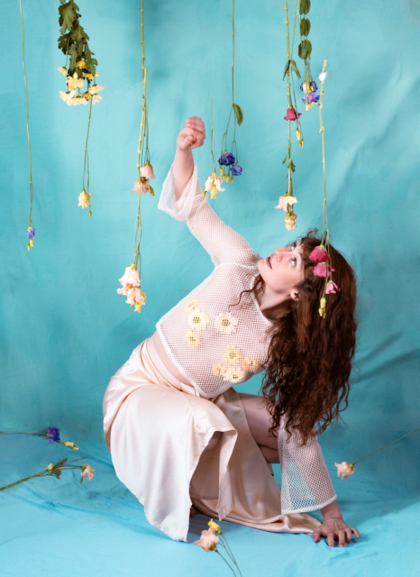

“MÉLYS” 1er Juillet à MONTAREN (Pays d’Uzès) - 21h30 - 15 € tarif unique
“Mélodies de mirages ; musique de corps et de naufrages.
Un intitulé qui rime avec Autres Rivages !

Après un premier EP Agua, plutôt organique et acoustique, le deuxième EP de Mélys For Once sorti le 26 avril s’écoute teinté de couleurs Indie-Folk, tirant même parfois vers des sonorités rock. Naviguant entre l’anglais et l’espagnol, sa voix douce et éraillée à la fois nous emmène le long d’instants précieux où l'esprit divague et se laisse porter par une mélancolie, une tentative d’évasion, une relation à l’Autre déclinée au pluriel.
Mélys qualifie sa musique de Folk Florale, un écrin musical où la chanteuse-guitariste-compositrice puise son texte dans les émotions et les sensations d’un monde organique intimement ressenti.”

Merci d’écrire le nom “Mélys” ou “MÉLYS” avec un accent aigu sur le E

Rencontre avec Mélys au Studio Luna Rossa à l’occasion de la parution de « For Once » ! par Valentine Ambroggi
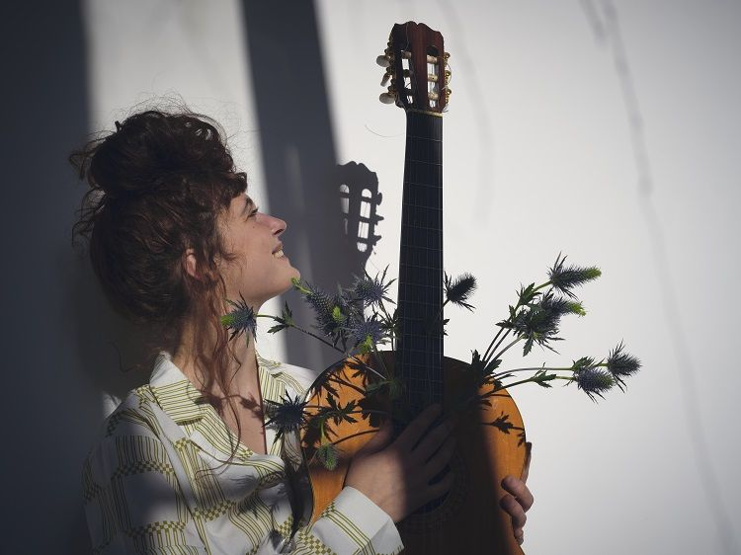
© Margot Vigneau
Comment te présenterais-tu?
Mélys est mon véritable prénom et c’est aussi le nom de mon projet dans lequel je suis auteure, compositrice et interprète. J’écris les morceaux et ensuite, je les arrange en studio et pour le live avec mes musiciens mais c’est moi qui guide tout le projet. Je qualifie ma musique de Folk florale. Même si mon prénom ne s’écrit pas tout à fait pareil que la mélisse, j’aime beaucoup les fleurs, j’ai grandi dans la nature et le côté organique est très présent dans ma musique et je pense qu’il le sera toujours. Par ailleurs, je dirai que ma musique est multi-facette car on y retrouve diverses influences notamment d’Amérique Latine et de pays où j’ai voyagé ; ça chante en français, en espagnol et en anglais, il y a également beaucoup de Jazz et un peu de Blues. Ce n’est pas que de la Folk à la Bob Dylan ou à la Joan Baez d’où le côté floral. J’ai commencé mon apprentissage de la musique par le violon mais je joue principalement des guitares ; je dis des car généralement, j’arrive avec trois guitares sur scène et elles sont toutes dans des accordages différents ; et j’ai commencé récemment le banjo.
« For Once » s’inscrit-il dans la continuité d’« Agua » paru en mars 2022 ?
Oui et non mais je dirai essentiellement non car « Agua » était très acoustique, organique et très proche de la nature alors qu’il y a une tournure un peu plus Rock sur « For Once » ; à certains moments, il y a plus de saturation comme sur « November » et « Joséphine ». « For Once » est moins organique que son prédécesseur, il y a plus de bruits grinçants, de distorsions, d’effets de guitares et même moi, vocalement, je suis allée vers d’autres sonorités par moments mais c’est forcément une continuité car cela reste mon projet. Ce n’est pas tout à fait différent, mais on est quand même dans un autre univers.
« November » a-t-il été un choix évident pour amorcer ton retour ?
Non, ça n’a pas été un choix évident. J’avais envie de sortir un single avant de dévoiler ce second EP mais ça a été dur de savoir quel titre j’allais mettre en avant. Je crois que « November » est celui qui m’a le plus inspirée pour faire un clip. Par ailleurs, je me suis dit que ce morceau était peut-être un peu plus universel ; je pensais qu’il pourrait toucher un peu plus de gens par rapport au message véhiculé dans le texte. « November » parle de quelqu’un qui en a marre d’être dans une ville et qui a envie de partir à la mer pour être seul et je pense que nous ressentons tous ce besoin d’évasion.
Peux-tu nous en dire plus sur la pochette de « For Once » ? Qui est cette femme représentée ? Serait-ce la Josephine que tu chantes sur ton disque ?
Cette pochette est le fruit du travail de Julie Legrand ; une amie graphiste ; qui avait déjà réalisé la pochette d’« Agua ». Je voulais que ce soit du dessin car j’aime beaucoup ce qu’elle fait et parce que j’aime aussi mélanger les arts ; je trouve que la peinture et la musique sont des choses qui se mélangent très très bien. Cette femme représentée, c’est moi sans être moi et c’est un peu « Josephine » mais aussi tous les titres. Ensemble, nous avons choisi des couleurs et des matières qui feraient un lien entre tous les morceaux de l’EP. C’est marrant car pour le coup, « Josephine » est celui que je vois le moins dans la pochette mais il y a quelque chose d’elle dans les yeux.
Que t’autoriserais-tu pour une fois avec ton second EP ?
Beaucoup de choses ont changé depuis mon premier EP. Je me suis autorisée pas mal de choses sur ce second EP mais aussi sur ce qui suivra. Je vais notamment m’autoriser énormément de choses dans le clip de « Josephine » qui sortira prochainement. Dans cette vidéo, je ne serai pas la seule comédienne, le code couleur sera autre tout comme le format et la narration…Je vais sortir de ma zone de confort.
Quels thèmes y abordes-tu ?
Ce second EP parle avant tout des relations ; qu’elles soient personnelles ; envers soi-même ; familiales ; avec le père, avec la mère ; amoureuses ; les relations à distance ; ou aux autres. Ce disque qui exprime un peu le fait de grandir est assez autobiographique car je me suis appuyée beaucoup sur mon vécu. Il y a beaucoup de ressenti personnel dans ce disque. C’est à la fois mon histoire mais aussi celle de plein d’autres personnes.

Ce thème « central » a-t-il été réfléchi spécifiquement pour ce disque ?
Le thème ne s’est pas décidé avant la composition de ce disque, je pense que je l’ai trouvé par la suite car j’avais moi-même envie de me créer du lien et parce qu’il en fallait aussi pour les autres. Comme un EP est un projet assez court, on ne peut pas vraiment développer une narration et je pense que dans le cas présent, c’est assez décousu même si on peut bien sûr trouver du lien car cela vient de moi et de mon histoire dans un certain sens. Cet EP s’est fait très instinctivement. Je travaille beaucoup avec l’instinct, le ressenti et les sensations et si je ne ressens pas quelque chose de négatif à l’intérieur, je me dis que je fais la bonne chose. Là-dessus, je fais vachement confiance en la vie!
Comment décrirais-tu ton univers ?
Mélancolique, organique, aérien, jaune canard ; c’est peut-être parce que j’adore cette couleur ; rouge très très sombre, qui fait du bien et apaisant. J’ajouterai le mot voyage.
Penses-tu que le français s’invitera plus un jour dans ta musique ? Quel est ton lien avec l’espagnol que tu emploies déjà ?
Même s’il y en a déjà un petit peu, j’ai du mal à écrire en français. J’ai grandi dans une famille où ça parlait trois langues dans une même phrase, l’anglais, le hollandais et le français mais par dépit car les personnes qui m’ont élevée ne sont pas du tout Françaises. A la maison, il y a toujours eu ce mélange de langues mais personne ne parlait vraiment l’une d’elles, on inventait des mots et je pense que j’ai voulu garder cela. J’ai eu très très tôt soif des langues mais j’avoue que je n’avais pas très envie d’apprendre le hollandais. Par la suite, j’ai voulu partir en Amérique du Sud en stop et en bateau-stop à la voile car j’avais envie de découvrir musicalement et culturellement cet endroit. Je suis partie dans des pays hispanophones pendant près de trois et l’espagnol s’est inscrit dans ma musique très naturellement au moment où je commençais à en faire. J’ai joué dans la rue en Espagne, aux Canaries, en Amérique du Sud, en République Dominicaine et j’y ai rencontré des musiciens et des musiciennes qui m’ont ouvert la porte de leurs projets et qui m’ont permis de tourner avec eux ; tout cela en espagnol. L’anglais, ça s’est fait tout seul car j’ai grandi dans cette culture musicale-là alors que je n’écoute pas de musique en français ; il y a comme une barrière de la langue. Au-delà de cela, c’est compliqué d’écrire en français car on ne peut pas raconter des choses banales. Pour l’instant, j’ai du mal car je trouve que cette langue ne me représente pas encore mais je chante un peu en français en live et je pense qu’il y en aura dans mon prochain album.

Qui retrouve-t-on dans ta culture musicale ?
Petite, j’ai beaucoup baigné dans la musique classique, j’ai écouté Debussy, Chopin et Satie. J’aime dire qu’il y a de petites touches de ces compositeurs-là dans ma musique. Un jour, dans mon enfance, ma mamie m’a glissé un CD de Jazz ; c’était un peu interdit par mon papi qui était musique classique à fond ; et j’ai adoré ; ensuite, je demandais à mère de mettre du Jazz en voiture. J’ai écouté très tôt Ella Fitzgerald qui est une femme tellement inspirante et je me suis acheté des disques de Ray Charles que j’écoutais en boucle. Je suis passée par le R&B avec notamment Alicia Keys. J’ai eu une phase Portishead, Radiohead, Massive Attack…car ma mère écoutait en boucle ces groupes. A la fin du collège, j’ai découvert des artistes tels que Bon Iver et Tiny Ruins que j’écoute encore. Parmi mes artistes préférés, on retrouve Adrian Lenker, Alice Phoebe Lou, This Is The Kit…
Quels sont tes prochains projets ?
Une live session de « For Once » arrivera très bientôt. Le clip de « Joséphine » sortira d’ici l’été et il y aura potentiel une live session de « November » à la même période. J’aimerais sortir un single inédit pour la fin de l’année et mon premier album d’ici la fin de l’année 2025. Une tournée en solo est prévue pour fin mai-début juin en Belgique, aux Pays-Bas et en Allemagne. Nous avons quelques dates et des festivals en France pendant l’été et à la rentrée. En décembre, je vais me replonger dans l’espagnol, je vais aller au Mexique ; je n’y suis jamais encore allée ; je vais découvrir une nouvelle culture musicale, je vais me ressourcer et m’enrichir musicalement.

KFC * BB *
PLACE DU MARCHE–ST QUENTIN LA POTERIE (30)
VENDREDI 3 JUILLET 2026 - 21h30 - Entrée Libre
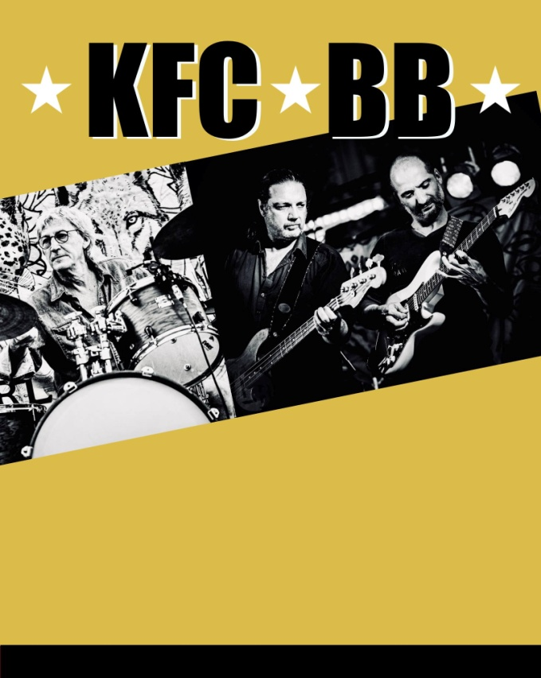

KFC BB
Entrée libre 3 juillet St Quentin La Poterie (Gard) Place du Marché
Trois musiciens d’exception :

Fred Voléon /Basse et Chant, Michel Bachevalier / Batterie et David Collado / Guitare, dans une lecture personnalisée des standards du Blues écrits par Robert Johnson, Muddy Waters, Big Joe Williams …

Un véritable voyage/ hommage aux sources du Blues.

L’improvisation et un authentique feeling y occupent une place centrale.
Remarqués dans de nombreux festivals de Blues (Blues & Co Vialas, Rythme en Cévennes etc..) KFC BB est en passe de devenir un trio incontournable auprès des aficionados d’un « Blues aux racines » imprégné des eaux boueuses du Mississipi.

